**Manuel d’utilisation**

**Accueil :**



A l’arrivée sur la page d’accueil, la seule action possible est d’accéder au menu, situé en haut à gauche de la page, symbolisé par trois barres horizontales.

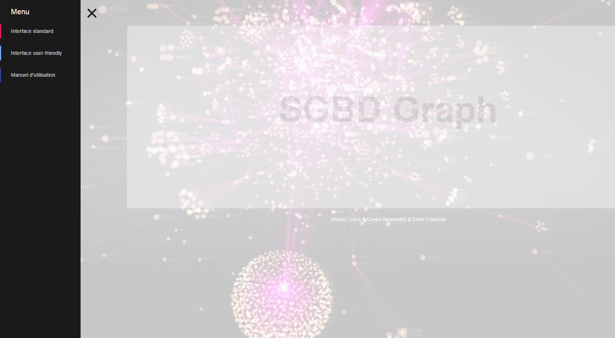

A l’intérieur de ce menu, trois choix s’offrent à nous :

* Accéder à l’interface de requêtage standard
* Accéder à l’interface de requêtage simplifiée
* Accéder au manuel d’utilisation (que vous lisez actuellement)

**Interface standard :**

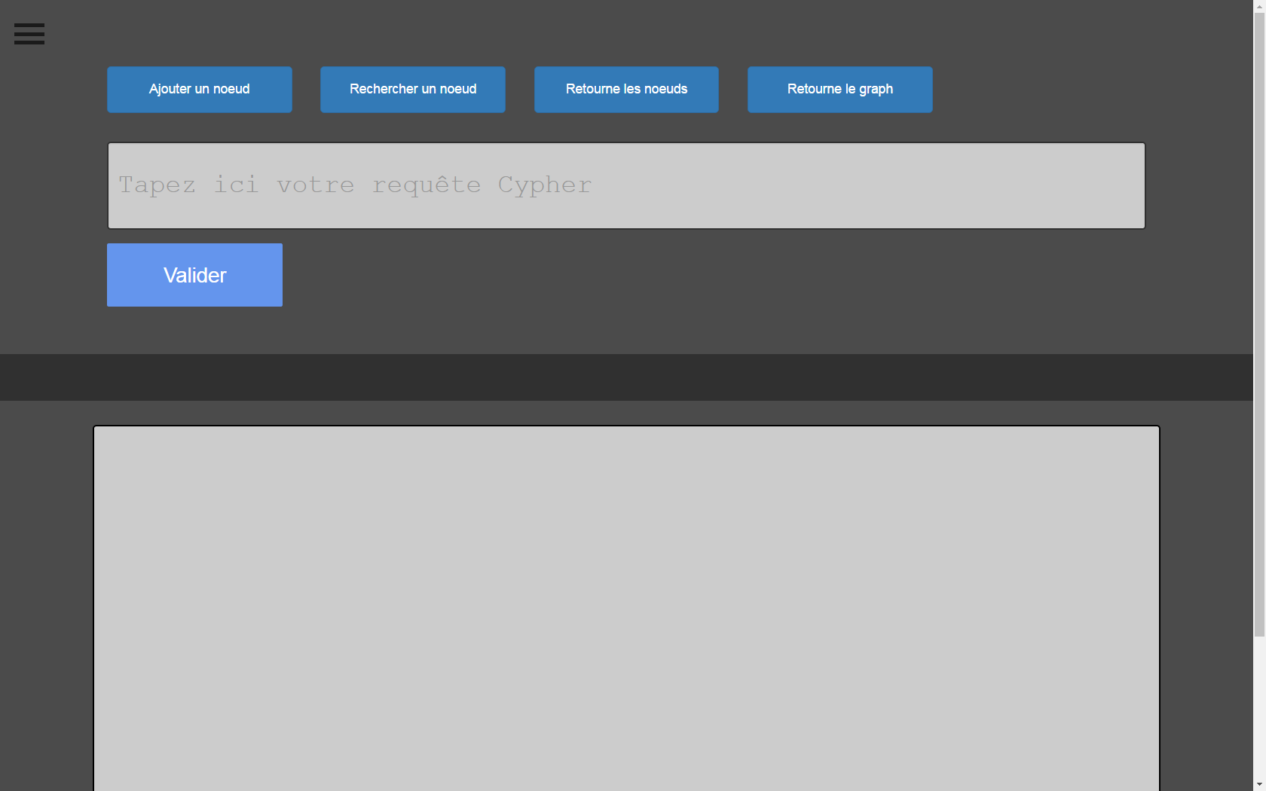

Lorsque l’on arrive sur l’interface de requêtage standard, plusieurs choix s’offrent à nous. Tout d’abord, le menu global de l’application reste accessible en haut à gauche de l’écran. Ensuite, une courte série de boutons rattachés à des requêtes prédéfinies sont disponibles (ajouter un nœud, rechercher un nœud, …), qui permettent de générer dans la textbox situé au-dessous la requête cypher associée, dans laquelle il ne reste plus qu’à changer les libellés pour obtenir les données désirées. La saisie libre dans l’espace réservé à la requête cypher est aussi disponible. Des messages d’erreur s’affichent si les requêtes sont erronées.

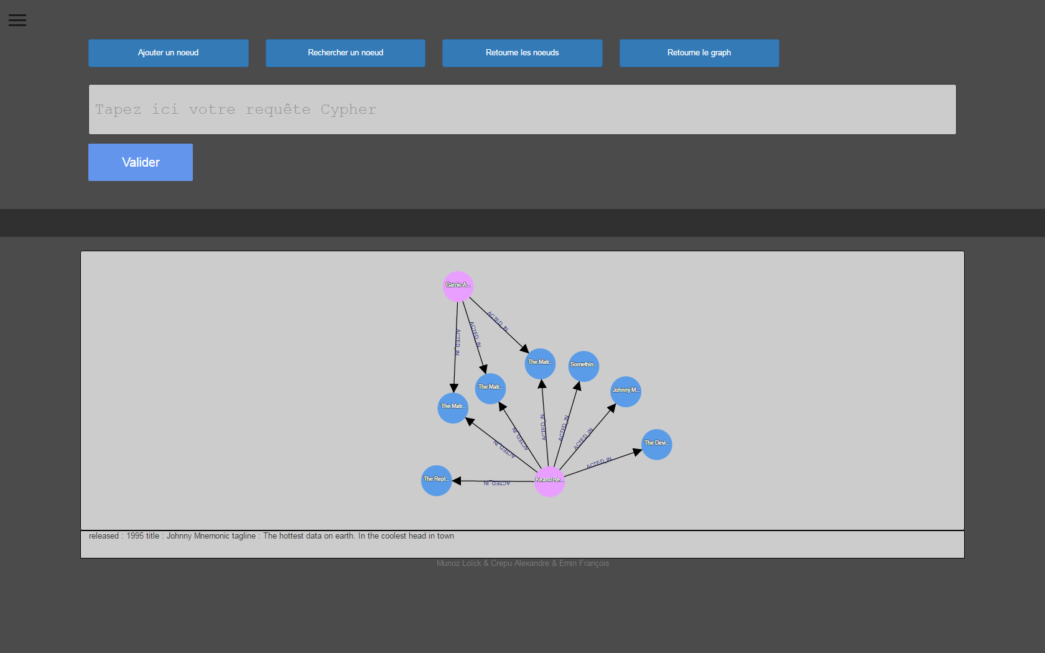

Lorsque l’on appuie sur le bouton valider après avoir entré une requête, on peut voir les différents liens et nœuds correspondants. Différentes informations sont disponibles sur ces nœuds. Tout d’abord, le nom ou l’id du nœud est affiché au centre du cercle le représentant afin de différencier les nœuds affichés. Ensuite, au survol d’un nœud, on a un message pop-over qui s’affiche à côté du nœud comportant son id et son type, et enfin les informations détaillées sur le nœud s’affichent en dessous du graph dans la zone de texte prévue à cet effet.

**Interface user friendly :**

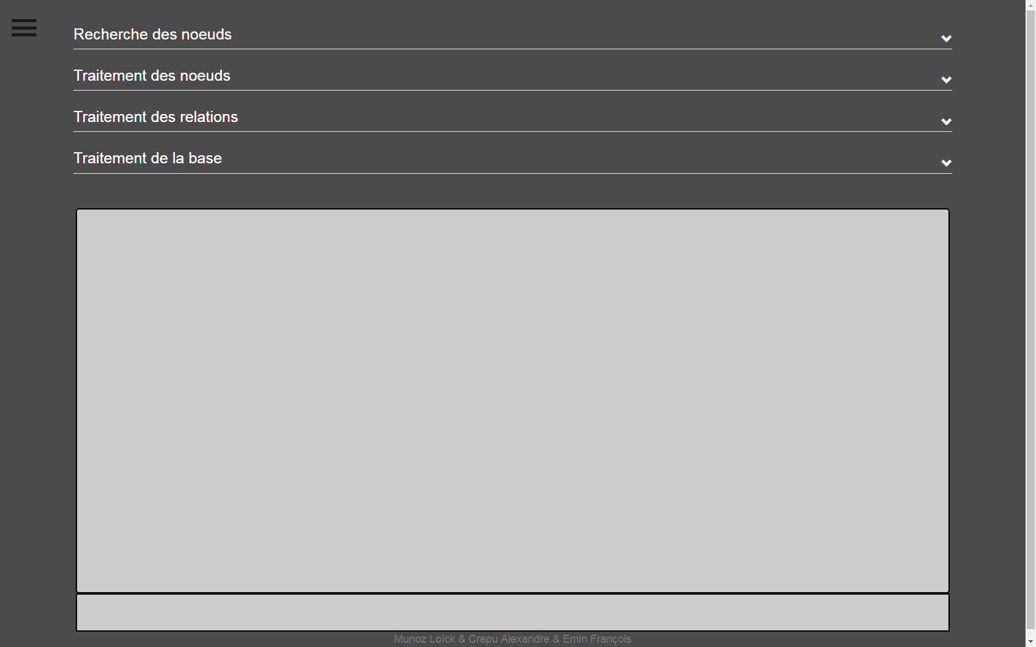

Afin de moins surcharger l’interface simplifiée, les différents conteneurs des boutons liés aux actions possible sont masqué (voir image ci-dessus). Lorsque l’on clique dessus, le contenu devient visible (voir image ci-dessous).

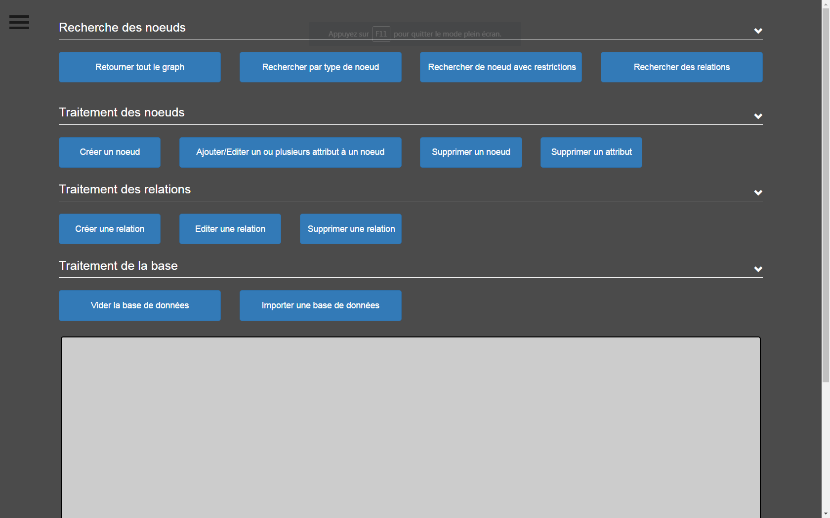

Les différentes opérations disponibles sont divisées en 4 catégories :

* Recherche de nœuds/liens
* Traitement des nœuds (création, édition, suppression)
* Traitement des liens (création, édition, suppression)
* Traitement de la base (suppression, importation)

Recherche :

La recherche de nœud se divise en 4 parties distinctes :

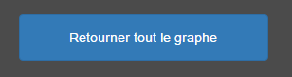

Un simple « clic » permet de retourner tout le contenu

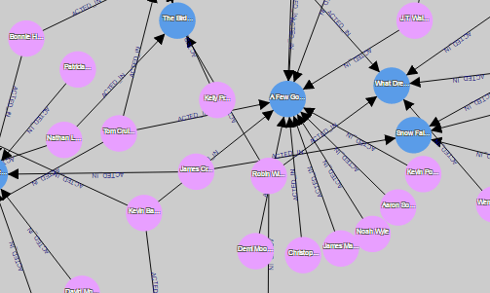

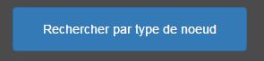

Afficher une modal permettant de choisir quel type de nœud on souhaite retourner. Si plusieurs nœuds sont précisés, seuls les nœuds ayant des relations entre eux seront retournés.

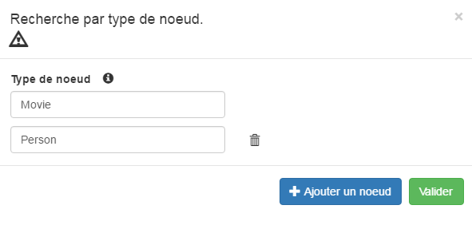

Retourne les relations entre les nœuds Movie et Person.

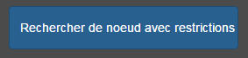

Permet d’effectuer une recherche sur un type de nœud avec des restrictions, c’est-à-dire, on choisit un type de nœud puis un attribut du nœud sur lequel la restriction s’effectuera.

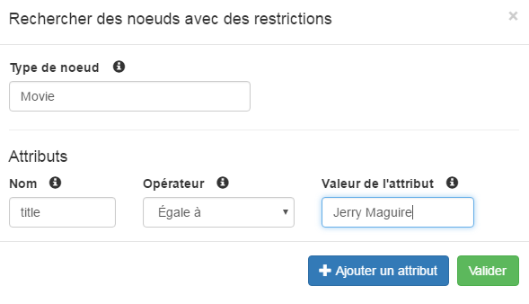

Retourne le nœud qui contient l’attribut title « Jerry Maguire ».

C:\Users\lp\Desktop\Capture.PNG

Permet de rechercher des relations entre des nœuds.

Il est nécessaire de préciser au minimum 2 types de nœud. Le nœud principal est le nœud qui est visé par les relations existantes portés par les autres types de nœud. On peut ajouter autant de nœud que l’on souhaite. Cependant, si l’on précise des nœuds qui n’ont pas de relation entre eux, rien n’est retourné.

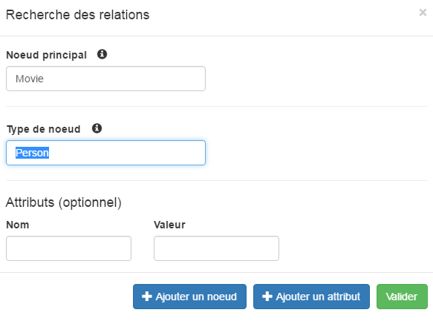

Retourne toutes les relations entre les nœuds Movie et Person

On peut préciser des attributs pour une recherche plus précise mais cela n’est pas obligatoire.

Traitement des nœuds :

C:\Users\lp\Desktop\Capture.PNG

Permet de créer un nœud en précisant un type de nœud ainsi que ses attributs. On peut également rendre unique des attributs, c’est-à-dire, qu’aucun autre nœud ne pourra avoir la même valeur sur cet attribut.

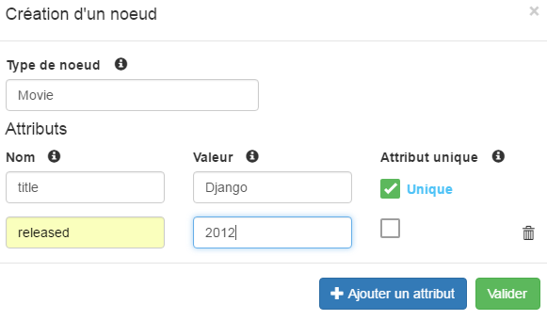

Le nœud Movie sera créé avec l’attribut « title » et « released ». De plus, l’attribut « title » qui a pour valeur « Django » sera unique.

C:\Users\lp\Desktop\Capture.PNG

Permet d’ajouter ou d’éditer les attributs d’un nœud. Un attribut sera ajouté si ce dernier n’existe pas.

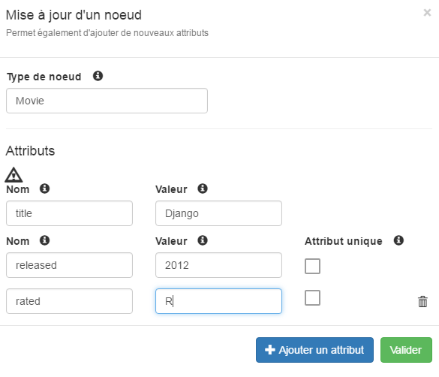

Le nœud Movie qui a pour attribut « title » et valeur « Django » verra la valeur de l’attribut « released » remplacé par « 2012 » et aura un nouvel attribut nommé « rated » qui a pour valeur « R »

C:\Users\lp\Desktop\Capture.PNG

Permet de supprimer un attribut d’un nœud

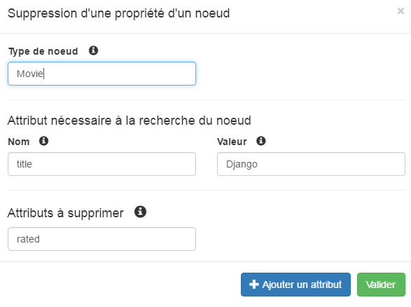

L’attribut « rated » sera supprimé du nœud Movie qui a l’attribut « title » avec pour valeur « Django »



Permet de supprimer un nœud du graphe.

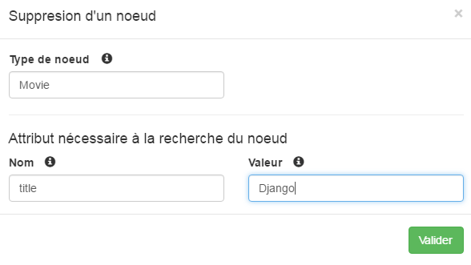

Le nœud Movie qui a pour attribut « title » et pour valeur « Django » sera supprimé du graphe.

Traitement des liens :

C:\Users\lp\Desktop\Capture.PNG

Permet de créer une relation entre 2 noeuds

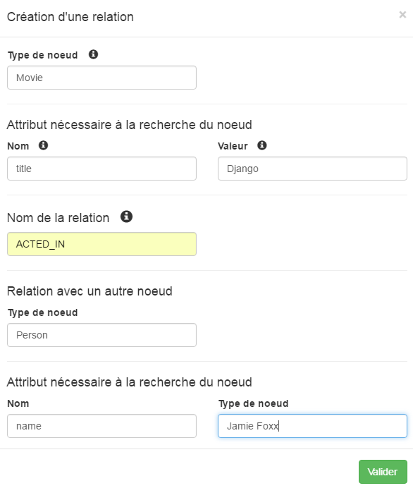

La relation ACTED_IN sera créé entre le nœud Movie et le nœud Person

C:\Users\lp\Desktop\Capture.PNG

Permet d’éditer le nom de la relation entre 2 noeuds

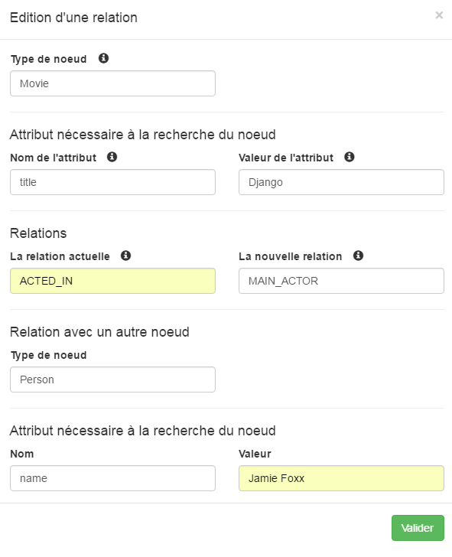

La relation « ACTED_IN » entre le nœud Movie (Django) et le nœud Person (Jamie Foxx) est renommé en « MAIN_ACTOR ».

C:\Users\lp\Desktop\Capture.PNG

Permet de supprimer une relation entre 2 nœuds

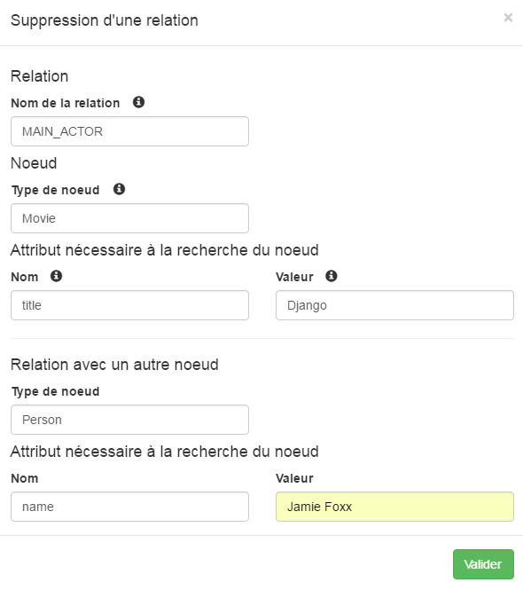

La relation « MAIN_ACTOR » entre le nœud Movie (Django) et le nœud Person (Jamie Foxx) sera supprimée.

Traitement de la base :

C:\Users\lp\Desktop\Capture.PNG

Permet de vider la base de données d’un simple  « clic »

C:\Users\lp\Desktop\Capture.PNG

Permet d’importer une base de données orientée graphe

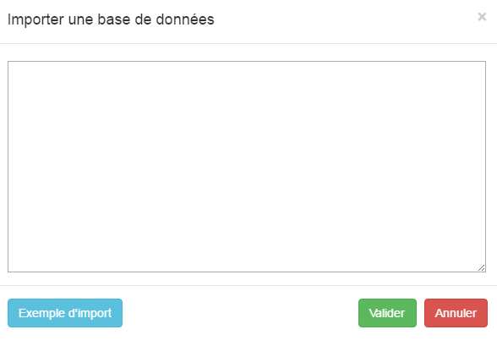

Le bouton « Exemple d’import » permet d’importer une base de données orientée graphe provenant de Neo4j. Un simple « clic » rempli le textearea. Il suffit alors de cliquer sur valider pour importer la base.

On peut également saisir à la main le code nécessaire